# MĚSTO

**v** ,

# LOUCNA POD KLÍNOVCEM

**v v** , ,

**ZASTUPITELSTVO MESTA LOUCNA POD KLINOVCEM**

**Obecně závazná vyhláška č. 1/2021,**

**kterou se stanoví obecní systém odpadového hospodářství**

*Zastupitelstvo města Loučná pod Klínovcem se na svém zasedání konaném dne 09.02.2021 usneslo usnesením č. 13. U25/9 b) vydat na základě§ 59 odst. 4 a 5 zákona č. 541/2020 Sb., o odpadech (dále jen „zákon o odpadech"), a podle § JO písm. d) a § 84 odst. 2 písm. h) zákona č. 128/2000 Sb., o obcích (obecní zřízení), ve znění pozdějších předpisů, tuto obecně závaznou vyhlášku (dále jen„vyhláška"):*

**Článek 1**

**Předmět a působnost vyhlášky**

1. Vyhláška stanoví obecní systém odpadového hospodářství na území města Loučná pod Klínovcem (dále jen „obecní systém odpadového hospodářství").
2. Vyhláška rovněž stanoví místa, kde se přebírají:
   1. komunální odpad vznikající na území obce při činnosti právnických a podnikajících fyzických osob, které se do obecního systému na základě písemné smlouvy zapojí;
   2. výrobky s ukončenou životností.

**Článek 2 Základní pojmy**

1. **Biologicky rozložitelným odpadem** se pro účely této vyhlášky rozumí odpad rostlinného původu podléhající aerobnímu nebo anaerobnímu rozkladu (např. ze zahrad, veřejné zeleně, domácností).
2. **Nebezpečný odpad** je definován zákonem.1l
3. **Objemný odpad** je složka komunálního odpadu, která pro velké rozměry nebo hmotnost nemůže být odkládána do sběrných nádob na směsný komunální odpad (např. starý nábytek, koberce, matrace apod.).
4. **Stanoviště** je místo, kde jsou umístěný zvláštní sběrné nádoby na některé složky komunálního odpadu, jejich aktuální přehled je zveřejněn na webových stránkách města.
5. **Směsný komunální odpad** je složka komunálního odpadu, která zůstává po vytřídění složek komunálního odpadu uvedených v čl. 3 písm. a) až h) této vyhlášky.

1l § 7 odst. 1 zákona o odpadech *(Nebezpečný odpad je odpad, který a) vykazuje alespoň jednu z nebezpečných vlastností uvedených v příloze přímo použitelných předpisů Evropské unie o nebezpečných vlastnostech odpadů, b) se zařazuje do druhu odpadu, kterému je v Katalogu odpadů přiřazena kategorie nebezpečný odpad, nebo c) je smísen s některým z odpadů uvedených v písmenu b) nebo je jím znečištěn.);* nařízení komise (EU) č. 1357/2014 ze dne 18. prosince 2014, kterým se nahrazuje příloha III směrnice Evropského parlamentu a Rady 2008/98/ES o odpadech a o zrušení někte1ých směrnic; jedná se např. o odpady výbušné, hořlavé, **toxické, karcinogenní, dráždivé, žíravé**

## Článek 3

**Třídění komunálního odpadu**

Komunální odpad se v obecním systému odpadového hospodářství třídí na tyto složky:

* 1. papír;
  2. sklo;
  3. plasty;
  4. kovy;
  5. biologicky rozložitelný odpad;
  6. jedlé oleje a tuky;
  7. objemný odpad;
  8. nebezpečný odpad;
  9. směsný komunální odpad.

## Článek4

**Místa určená k soustřeďování složek komunálního odpadu**

Jednotlivé složky komunálního odpadu se soustřeďují:

1. **papír** - do zvláštní sběrné nádoby modré barvy2> umístěné na stanovišti;
2. **sklo** - do zvláštní sběrné nádoby zelené barvy3>umístěné na stanovišti;
3. **plasty** - do zvláštní sběrné nádoby žluté barvy4>umístěné na stanovišti;
4. **kovy** - do zvláštní sběrné nádoby s nápisem „KOVY" umístěné na stanovišti;
5. **biologicky rozložitelný odpad** - do zvláštní sběrné nádoby hnědé barvy5l umístěné na stanovišti;
6. **jedlé oleje a tuky** - v PET lahvích do zvláštní sběrné nádoby černé barvy6l umístěné na stanovišti;

## objemný odpad -

* 1. dvakrát ročně během mobilního svozu předáváním na svozové vozidlo odebírající tuto složku komunálního odpadu na místě zastavení; o místě a termínu zastavení informuje Městský úřad na úřední desce, na internetových stránkách města a případně roznáškou letáků do schránek;
  2. ve sběrném dvoře na území města Vejprty v místní části České Hamry;7>

## nebezpečný odpad-

**l.** dvakrát ročně během mobilního svozu předáváním na svozové vozidlo odebírající tuto složku komunálního odpadu na místě zastavení; o místě a termínu zastavení informuje Městský úřad na úřední desce, na internetových stránkách města a případně roznáškou letáků do schránek;

2. ve sběrném dvoře na území města Vejprty v místní části Vejprty;8l

## směsný komunální odpad -

I. do typizovaných sběrných nádob příslušných9) k nemovitostem (kovové nebo plastové popelnice o objemu 105, 110 nebo 120 litrů),

2. do velkoobjemových uzavřených kontejnerů10) umístěných na stanovištích.

2l výklopný kontejner o objemu 1100 litrů

1. **zvon**

4Jvýklopný kontejner o objemu 1100 litrů 51výklopný kontejner o objemu 1100 litrů 6l popelnice o objemu 120 litru

7Jměsto uzavřelo veřejnoprávní smlouvu ve smyslu § 60 odst. 3 zákona o odpadech

8lměsto uzavřelo veřejnoprávní smlouvu ve smyslu § 60 odst. 3 zákona o odpadech

9l sběrné nádoby si pořizují jednotlivé osoby tak, aby tyto sběrné nádoby byly kompatibih1í se systémem nakládání s komunálním odpadem

1. Osoby jsou povinny:

**Článek 5 Povinnosti osob**

* 1. komunální odpad třídit na složky uvedené v článku 3 a odkládat na místa určená k odkládání jednotlivých složek komunálního odpadu dle článku 4 vyhlášky,
  2. ukládat do sběrných nádob pouze ty složky, které odpovídají označení sběrné nádoby dle článku 4 vyhlášky,
  3. mechanicky zmenšit objem (např. sešlápnutím, slisováním, zmáčknutím) dutého

plastu (např. PET lahve) nebo dutého papíru (např. krabice) před odložením do sběrné nádoby.

1. K zajištění bezproblémového chodu systému nakládání s komunálním odpadem, zejména

za účelem správného vyprazdňování sběrných nádob, se stanoví zákaz zhutňování nebo udupávání odpadu ve sběrných nádobách a povinnost plnit sběrné nádoby tak, aby je bylo možno uzavřít a odpad z nich při manipulaci nevypadával.

**Článek6**

**Místa pro přebírání komunálního odpadu vznikajícího na území obce při činnosti právnických a podnikajících fyzických osob zapojených do obecního systému na základě písemné smlouvy**

1. Právnické a podnikající fyzické osoby zapojené do obecního systému na základě písemné smlouvy s obcí mohou odkládat všechny složky komunálního odpadu uvedené v čl. 2 této vyhlášky na místa uvedená v čl. 3 této vyhlášky.
2. Výše úhrady za zapojení do obecního systému se stanoví podle objednaného počtu a kapacity nádob na směsný komunální odpad za započatý kalendářní měsíc.
3. Úhrada se vybírá v hotovosti nebo převodem na účet, a to jedenkrát ročně, případně při zvýšení objednaného počtu anebo kapacity nádob na směsný komunální odpad v průběhu kalendářního roku do jednoho měsíce od změny.

**Článek** 7

**Místa pro přebírání výrobků s ukončenou životností**

V budově Městského úřadu Loučná pod Klínovcem1I) obec přebírá výrobky s ukončenou životností, a to:

1. elektrozařízení,
2. baterie a akumulátory.

**Článek 8 Zrušovací ustanovení**

Zrušuje se obecně závazná vyhláška č. 1/2015, kterou se stanoví systém shromažďování, sběru, přepravy, třídění, využívání a odstraňování komunálních odpadů na území města Loučná pod Klínovcem, ze dne 18.3.2015.

**JO) typ „rakvička" s horními vsypy**

111nádoby na chodbě před kanceláři podatelny

**Článek 9 Účinnost**

Tato vyhláška nabývá účinnosti patnáctým dnem po dni vyhlášení.

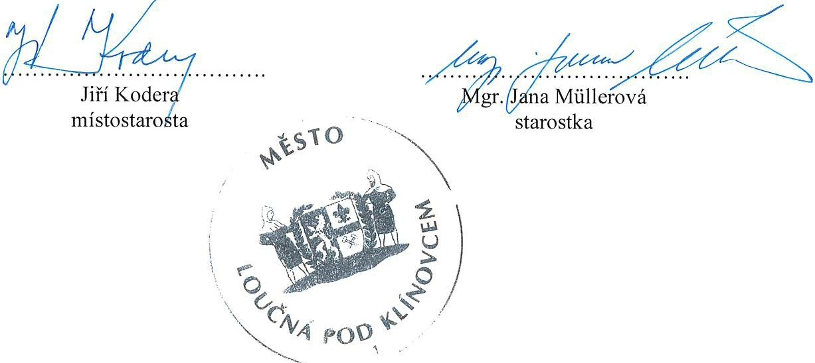

Vyvěšeno na úřední desce dne: Sejmuto z úřední desky dne:

10.02.2021

26.02.2021